2015中考物理实验题精选：力学部分（附答案）

1．（6分）实验:测量某种液体的密度.
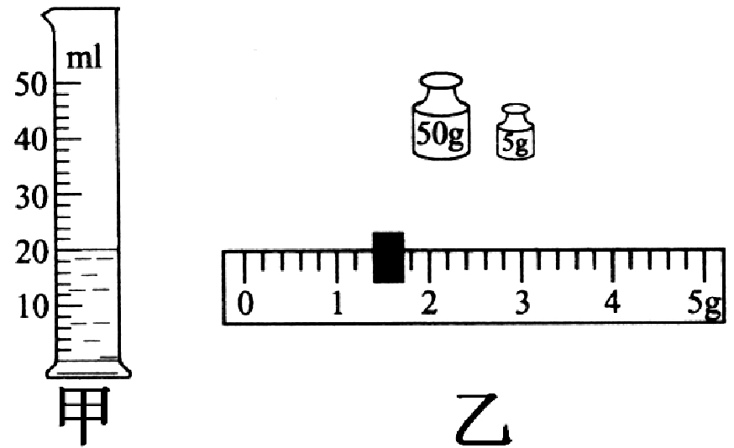
(1)用量筒测量液体的体积.如图甲所示，液体的体积为______cm³.
(2)用天平测量液体的质量.将盛有液体的烧杯放在已经调节好的天平左盘里,天平平衡时,右盘里的砝码及标尺上游码的位置如图乙所示,已知烧杯质量为30g,则液体的质量为_____g.
(3)根据测得的数据，计算出液体的密度为 g/cm³.
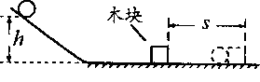
2．（8分）如图所示，是“研究动能的大小与哪些因素有关”的实验装置.
(1)实验中通过观察 的大小，来判断小球动能的大小.
(2)实验中为了研究动能大小与质量的关系．需要控制小球撞击时的速度不变，具体的控制方法是 .
(3)质量和速度谁对动能的影响较大呢?小文所在的小组借助速度传感器和其他仪器得出了两组数据如表一和表二所示：

表一(钢球撞击时的速度为v=8cm／s) |  |  | 表二(钢球质量为m=100g)
序号 | 钢球质量m/g | 木块滑行距离  s／cm | 序号 | 钢球撞击速度  v／cm.s-1 | 木块滑行距离s/cm
1 | 100 | 10 | 1 | 8 | 10
2 | 200 | 20 | 2 | 16 | 40
3 | 300 | 30 | 3 | 24 | 90

分析这两组数据可以得出： 对物体的动能影响较大，依据是
.
3．小明同学在探究“浮力的大小等于什么”时，用弹簧秤、塑料块、烧杯、小桶等进行实验操作测量，如图a、b、c是其中的三个步骤示意图，还差一个步骤图d，才能完成探究任务，则d是测量 的。设a、b、c、d四个步骤中弹簧秤的读数分别是F₁、F₂、F₃、F₄。由四个图中___ _ 两个图的弹簧秤的读数可以求出塑料块受到的浮力；被排开液体的重力为________；如果关系式________成立，就可以得到著名的阿基米德原理。
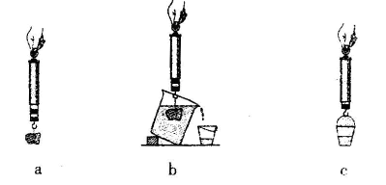

4．针对“斜面的机械效率与斜面的倾斜程度有怎样的关系?”这个问题，某同学利用同一木板，搭成不同倾角的斜面，将同一小车沿斜面匀速拉动，记录实验数据如下表。
实验  次数 | 斜面倾  斜程度 | 小车重量  G／N | 小车上升高度h／m | 沿斜面拉力F/N | 小车移动  距离S/m | 有用功  W/J | 总功W/J | 机械  效率η
1 | 较缓 | 4.0 | 0.2 | 0.9 | 1.2 | 0.8 | 1.08 | 74％
2 | 较陡 | 4.0 | 0.3 | 1.2 | 1.2 | 1.2 | 1.44 | 83％
3 | 最陡 | 4.0 | 0.4 | 1.5 | 1.2 | 1.6
(1)请你将该同学第三次的实验数据填入表格中.
(2)分析实验数据可知，在粗糙程度相同的情况下,斜面省力情况与斜面倾斜程度的关系是： 。
(3)分析实验数据可知：在粗糙程度相同的情况下,斜面的机械效率与斜面倾斜程度的关系是： 。
(4)如果该同学还要进一步探究“斜面机械效率与物重的关系”，实验时应控制斜面的倾斜程度、斜面的粗糙程度和 不变，只改变 。
5.在探究“杠杆的平衡条件”实验中：
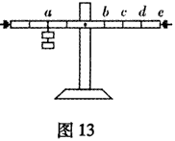
(1)首先，调节杠杆两端的平衡螺母，使杠杆两端在不挂钩码时，保持水平并静止，达到 状态。
(2)如上图所示，杠杆每格长度相同，杠杆的a处已挂着2个0.5N的钩码，要使杠杆平衡，则应在杠杆的 处，挂上 个0.5N的钩码。
6.在研究“影响滑动摩擦力大小因素”时，小明同学做了如下图所示的实验。

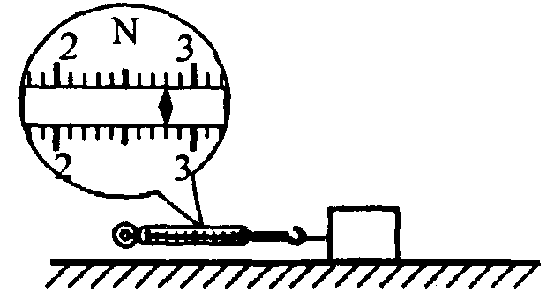
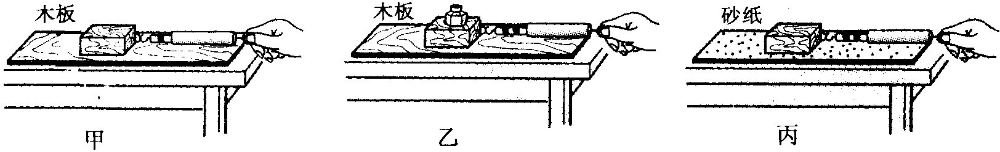
（1）实验中要使弹簧测力计的示数等于木块所受滑动摩擦力的大小，应使长方体木块在弹簧测力计拉力的作用下做 运动。弹簧测力计示数如图甲所示.根据____________知识可知，此时木块所受的滑动摩擦力为_______N.
（2）比较图乙和图甲中弹簧测力计的示数可知： 。
（3）比较图丙和图甲中弹簧测力计的示数可知： 。
（4）为了研究滑动摩擦力的大小随接触面积的关系。可在上述实验基础上再增加一个步骤，写出你所设计的这一实验步骤。
答案： 。
（5）小明将甲图中木块沿竖直方向截去一半后，测得木块所受的滑动摩擦力变为原来一半.他由此得出：滑动摩擦力的大小随接触面积的减小而减小.你认为他的探究过程中存在的问题是： .
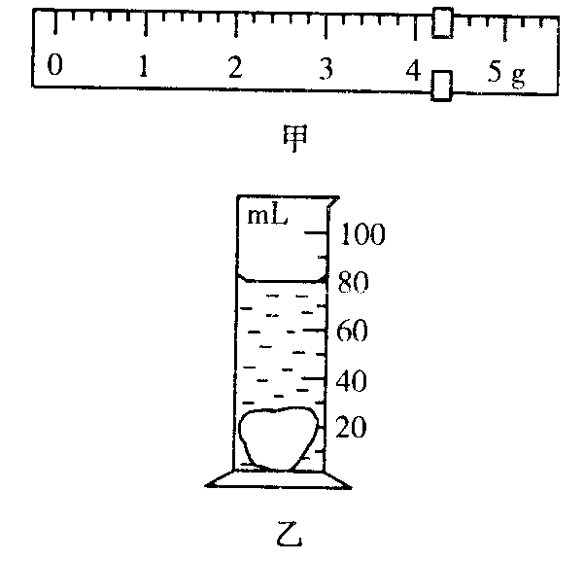
7.测金属块的密度：
（1）调节托盘天平。将天平放在水平桌面上，把游码放在标尺的零刻度线处，发现指针的位置指在分度盘（平衡标盘）中央的左侧，要使横梁平衡，可将左侧的平衡螺母向 调节；
（2）用调节好的天平称金属块的质量。把金属块放在天平的左盘内，当右盘内有50g的砝码一个，游码在标尺上的位置如上图甲所示时，天平平衡，则金属块的质量为 g；
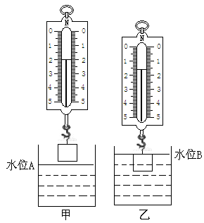
（3）将金属块放入盛有60cm³水的量筒中以后，水面到达的位置如上图乙所示，则金属块的体积为 cm³,金属块的密度是 kg/m³。
8．小雨要测小铁块的密度，除了一块小铁块（质量小于100g）和足量的水，还有以下的器材可供选择：
A．量程为500g的天平一台 B．量程为10kg的案枰一台
C．量程为0～5N的弹簧测力计一个 D．250mL的量杯一个
E．500mL的量杯一个
(1)应选择的器材有(填序号)_________________________；
(2)测量时，应先测____________________，再测________________________，
最后利用公式________________计算出小铁块的密度。
9． 课堂上，老师利用如图甲所示的器材做演示实验，并请同学们仔细观察：他用弹簧测力计竖直吊着重为2N的物块，然后将其逐渐浸入水中直到完全浸没。
（1）在这一实验过程中，同学们会直观地观察到两种变化，这两种变化是：
①___________________________________ ；
②__________________________________ 。
（2）当物块完全浸没时，弹簧秤的读数如图乙所示，此时物块受到的浮力为______________N。
（3）你认为利用图甲所示的这套器材还可以用于探究以下哪个问题？（ ）（选填字母序号）
A．浮力的大小与物体密度的关系
B．浮力的大小与物体浸没在水中深度的关系
C．浮力的大小与物体形状的关系
D．浮力的大小与液体密度的关系
10．某实验小组在“测滑轮组机械效率”的实验中得到的数据如下表所示，第1、2、3次实验装置分别如图中的甲、乙、丙所示。
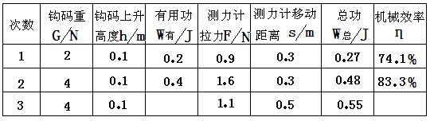

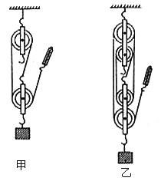
(1)比较第1次实验和第2次实验，可得结论：
甲 乙 丙

(2)完成第3次实验中的数据计算，并填在表格中；

(3)比较第2次和第3次实验，你又发现了什么？

(4)实验时，如何提拉弹簧测力计？

11．(5分) 下图是探究“阻力对物体运动的影响”的过程。
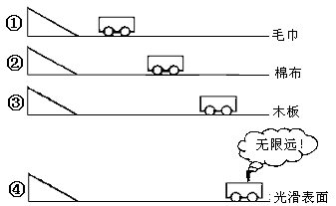

（1）根据图中情景可以判断以下说法正确的是 （ ）
A．①是假设，②③是实验事实，④是实验推论
B．①②③④都是实验事实
C．①②是实验事实，③④是实验推论
D．①②③是实验事实，④是实验推论
（2）每次让小车从斜面同一高度由静止滑下，记下小车最终停在水平面上的位置.可知平面越光滑，小车运动的距离越 ，这说明小车受到的阻力越 ，速度减小得越 。
12．（4分）在探究“滑动摩擦力的大小与哪些因素有关”的实验中。

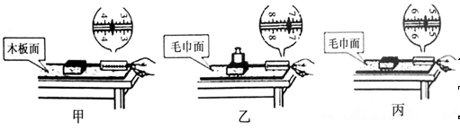
（1）小明的三次实验情况分别如上图中的甲、乙、丙所示。实验时，用弹簧测力计
拉木块在水平木板（或毛巾）上做匀速直线运动，根据＿＿＿＿＿＿知识可知，这时滑动摩擦力的大小等于弹簧测力计的示数。
（2）小明在探究“滑动摩擦力的大小与压力的关系”时，利用图中甲、乙两组数据比较得出：“压力越大，滑动摩擦力就越大”的结论。你认为他这样对比这两组数据就得出这样的结论对吗？＿＿＿＿＿＿。你的理由是：＿＿＿＿＿＿＿＿＿＿＿。
（3）从图中甲、丙两组数据比较，你能得出的结论是：＿＿＿＿＿＿＿＿＿。
13．（6分）如图是探究杠杆平衡条件的实验装置。
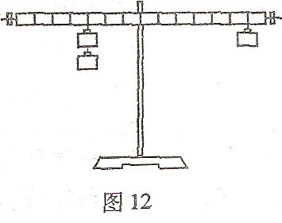
(1)实验前，发现杠杆左端下沉，此时，应把杠杆两端的平衡螺母向______________(选填“左”或“右”)调节，使杠杆在_____________位置平衡，这样做的目的是为了方便读出力臂。
(2)下表是某实验小组测得的两组数据，请你帮他们补充完整
(3)如上图，将右边的一个钩码向左移动2个格，要使杠杆平衡，则左边的两个钩码
向 移动 个格。
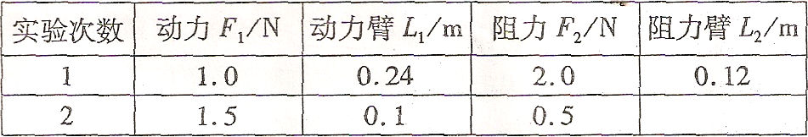

14．（3分） 小明利用定滑轮、铁架台、细线、钩码和弹簧测力计探究使用定滑轮是否省力。请你在下面空白处帮他设计一个记录实验数据的表格．

15．（6分）在探究摩擦力的大小与什么因素有关的实验中，选用的器材有：长方体木块、读数准确的弹簧测力计、粗糙程度均匀的长木板、棉布、毛巾等。
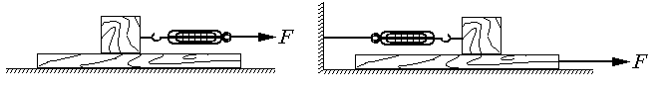

（1）在采用如左图所示的实验装置测量木块与长木板之间的摩擦力时，发现很难保持弹簧测力计示数的稳定，很难读数。请分析其原因：

（2）为解决上述问题，某同学对实验装置进行了改进，如右图所示。请说明利用该装置是如何测出木块与长木板之间的摩擦力的。

（3）用右图所示的实验装置，怎样验证滑动摩擦力的大小与接触面积的大小无关？简要写出步骤。

16．（8分）小康组在做验证杠杆平衡条件的实验：
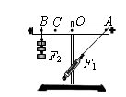
（1）实验前没有挂钩码和弹簧测力计时，发现杠杆左端高右端低，要使其在水平位置平衡，应将杠杆左端的平衡螺母向 调节，这一调节过程的目的是为了使杠杆的 对杠杆平衡不产生影响。
（2）在按照如图所示装置完成实验后，小康又将弹簧测力计由A处移到C处，施加一个竖直方向的力，使杠杆在水平位置平衡，已知OC=10cm ，OA=30cm，OB=20cm，若钩码重仍是1.5 N，则这个力的方向是 ，测力计示数为 N。
17．（8分）如图所示为了探究液体的压强与哪些因素有关，小明组的同学们提出了一些猜想与假设，并进行了相关的实验。
（1）请你在认真观察每个实验的基础上，回答下列问题：
实验一是想验证 相同时，液体的压强与 的关系；
实验二是想验证 相同时，液体的压强与 的关系；
实验三是想验证 相同时，液体 的压强都相同。
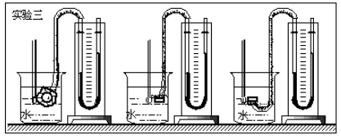
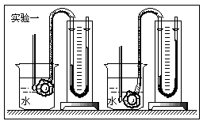
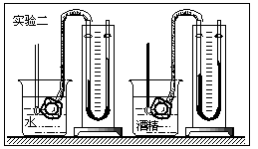

（2）有一次，小棠发现U形管两边液柱的高度差变化很小，用手指不论轻压还是重压橡皮膜时，都没有明显变化，你认为出现这种问题的原因可能是________________________________。（写出一条即可）
18.（6分）如图所示，在试管内装些水，用橡皮塞塞住（不要塞的太紧），加热使水沸腾。
(1)水沸腾后会出现的现象是___________________________。
这个过程中，燃料的____________能转化为水蒸气的________能，
又通过做功，把水蒸气的_______能转化为橡皮塞的_________能。
(2)观察实验装置发现试管外面装有金属网，这个金属网的作用是______________________________ 。
19．（6分）小明组为了探究物体动能的大小与哪些因素有关，设计了如图甲、乙所
示的实验：
第一次：将质量相同的两个小球，沿同一光滑弧形轨道分别从A处和B处开始向下运动，然后与放在水平面上的木块相碰，木块在水平面上移动一段距离后静止，如图甲所示。
第二次：将质量不同的两个小球，沿同一光滑弧形轨道分别从A处开始向下运动，然后与放在水平面上的木块相碰，木块在水平面上移动一段距离后静止，如图乙所示。
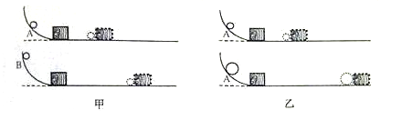

（1）在实验中，他们是通过观察________________________来比较物体动能大小的；
（2）要探究物体动能的大小与速度的关系，应选用________图（填“甲”、“乙”）。
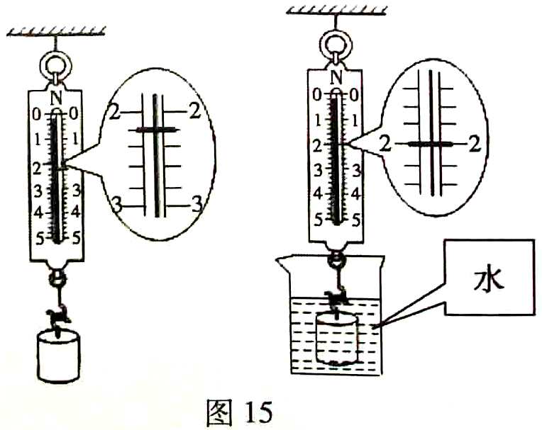
20.(4分)如右图所示：
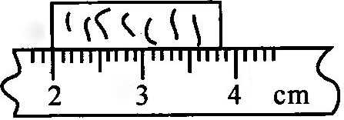
（1）弹簧测力计示数是______N，
（2）木块的长度为 cm。

21.（9分）在“用天平和量筒测量矿泉水的密度”实验中，小明的实验步骤如下：
（1）调好天平，测出空烧杯的质量m₁；
（2）在量筒中倒入适量矿泉水，读出矿泉水的体积V；
（3）将量筒中矿泉水全部倒入烧杯中，测出矿泉水和烧杯总质量m₂；
则矿泉水密度的表达式ρ_{矿泉水}=_____________________;
以上操作由于无法将矿泉水从量筒中全部倒尽，测出的矿泉水密度误差较大.经过思考，小明在仍用步骤（1）、（2）的基础上，只对步骤（3）分为两步，提高了测量结果的准确性.改进后的步骤（3）分为两步。请你写出改进的内容：
①___________________________________________________________；
②___________________________________________________________.
22.(6分) 下图是探究“阻力对物体运动的影响”的过程。
表面状况 | 阻力的大小 | 小车运动的距离
毛巾 | 大 | 较小
棉布 |  | 较大
木板 | 较小

（1）根据以上实验：每次让小车从斜面同一高度由静止滑下，记下小车最终停在水平面上的位置，完成以上表格 （填“大”或“较大”或“较小”）
（2）通过以上实验可知：平面越光滑，小车运动的距离越 ，（填“远”或“近”）这说明小车受到的阻力越小，速度减小得越 .（填“快”或“慢”）
23.(8分)在“探究摩擦力大小与哪些因素有关”的实验中，同学们提出以下猜想：
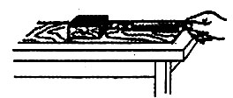
A．与压力大小有关
B．与接触面的粗糙程度有关
C．与接触面积大小有关
D．与运动的速度大小有关
为了验证以上猜想是否正确，小明组的同学利用如图所示装置及有关器材进行实验，实验数据如下：
序号 | 实验条件 |  |  | 测力计示数/N
序号 | 长方体木块的放置 | 表面情况 | 压力/N | 测力计示数/N
1 | 平放 | 木板 | 8 | 1.6
2 | 平放 | 木板 | 12 | 2.4
3 | 平放 | 木板 | 16 | 3.2
4 | 侧放 | 木板 | 16 | 3.2
5 | 竖放 | 木板 | 16 | 3.2
6 | 平放 | 木板上铺棉布 | 8 | 2.4
7 | 平放 | 木板上铺毛巾 | 8 | 4.0
(1)由序号为1、2、3的三次实验，可验证猜想_____________________(填字母)；
(2)要验证猜想B，应选取序号为________的三次实验；
(3)根据表中信息，能否验证猜想D? ________ (填“能”或“不能”)；
（4）以上实验主要采取的物理研究方法是 .
24.(8分）在探究杠杆平衡条件的过程中，我们把支点放在质地均匀的杠杆中间，
这样做的目的是 .同学们通过多次实验，得出以下数据，分析得出了杠杆的平衡条件.请你应用杠杆平衡条件，把表格中的数据填写完整.
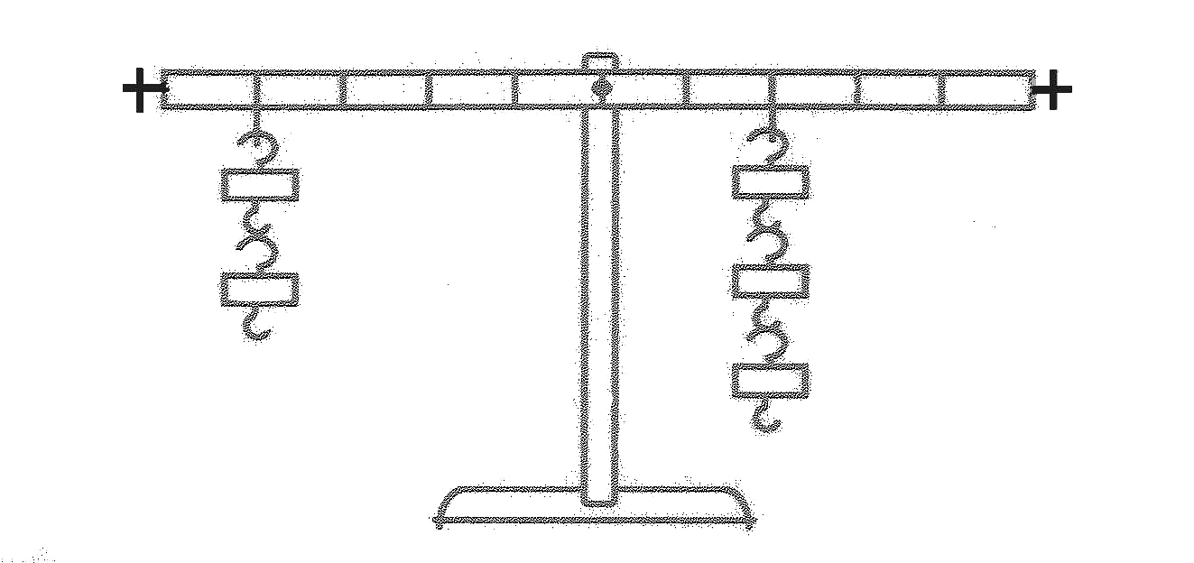
次数

物理量

 | 1 | 2 | 3 | 4
L₁／m | 0.1 | 0.15 | 0.2 | 0.2
F₁／N | 0.5 | 0.5 | 1.5
L₂／m | 0.05 | 0.05 | 0.1 | 0.1
F₂／N | 1 | 1.5 | 3 | 4

小明同学在做实验时，在杠杆上挂了如图所示的两组钩码.若在不加减钩码的前提条件
下，把左端的两个钩码向右移动 个格，可使杠杆平衡；若在不移动钩码位置的前提条件下，采用两端同时减掉 个钩码的方法，也可使杠杆平衡（杠杆上相邻刻线之间的距离相等，每个钩码的质量都相同）。
25.（8分）为了探究滑动摩擦力的大小跟那些因素有关，小明同学在老师的指导下做了一系列实验。以下是部分实验步骤（实验过程保持木板水平且固定）：
第1次：把木块平放在长木板上，用弹簧测力计水平拉动木块，使木块做匀速直线运动（图甲）读出弹簧测力计的示数，并记入下表中：
第2次：把木块侧放在长木板上，用同样方法拉动木块（图乙），读出弹簧测力计的示数，并记入下表中：
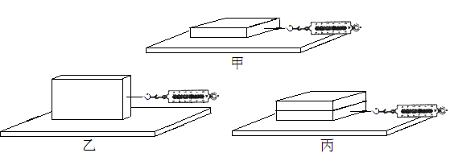
第3次：把两块相同的木块叠在一起且平放在长木板上，再用同样方法拉动木块（图丙），读出弹簧测力计的示数，并记入下表中：

实验序号 | 木块对木板的压力/N | 弹簧测力计的示数/N | 滑动摩擦力/N
1 | 20 | 4.0 | 4.0
2 | 20 | 4.0
3 |  | 8.0 | 8.0
（1）用弹簧测力计拉木块做匀速直线运动的目的是：___________________________。
(2)若已知每个木块的质量是2kg，请你帮助小明填全表格内的数据（g取10N/kg）。
（3）比较_____两次实验数据，可以发现滑动摩擦力的大小与接触面积的大小无关。
（4）比较1、3次两次实验数据，可以初步得出的结论是：_________________________。
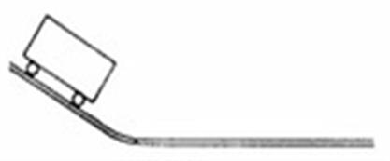
26．（6分）在学习“运动和力的关系”时，我们曾追随着物理学家的足迹，设计过这样的“斜面”实验：
图18
（1）如图18所示，让小车从斜面滑下后沿水平面运动，是为了使小车在水平面运动时，竖直方向上受到的________力和_________力相平衡，相当于小车只受水平方向上的摩擦力。
（2）每次都让小车从同一斜面的___________位置由静止开始滑下，是为了使小车在滑到底端时具有相同的速度。
（3）减小图中水平面的粗糙程度，比较小车在不同表面滑行的最大距离，可以得出：在初速度相同的条件下，水平面越光滑，小车受到的摩擦力越__________，小车运动的越________。
（4）进一步推理可知，若水平面绝对光滑，则小车会在水平面上做__________运动。
27.（6分）下表是小明在探究“重力的大小跟什么因素有关”实验中得到的实验数据。
测量对象 | 质量m/kg | 重力G/N | 比值g/N·kg^{－1}
物体1 | 0.1 | 0.98 | 9.8
物体2 | 0.2 | 1.96 | 9.8
物体3 | 0.3 | 2.94 | 9.8

（1）实验中，需要的测量工具是 和 。
（2）分析表中数据，可以得出的结论是： 。
（3）在通常情况下，我们将g值取为9.8N/kg。但经过精确测量，发现在某些不同的地理位置，g值存在着微小差异。下表列出了一些城市和地区的g值大小。
地点 | 赤道 | 广州 | 武汉 | 上海 | 北京 | 纽约 | 莫斯科 | 北极
g值大小 | 9.780 | 9.788 | 9.794 | 9.794 | 9.801 | 9.803 | 9.816 | 9.832
地理纬度 | 0° | 23°06′ | 30°33′ | 31°12′ | 39°56′ | 40°40′ | 55°45′ | 90°

根据表中提供的信息，回答下列问题：
①g值相同的城市是： 。
②造成g值不同的原因可能是： 。
③我国与许多国家之间的贸易往来频繁，在这些往来的货物运输中，发货单上所标示的“货物重量”，实质上应该是货物的 。

28.（8分）如图所示是“探究滑动摩擦力大小与什么因素有关”的实验．
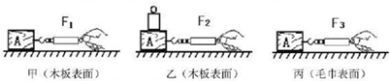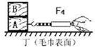
（1）实验过程中，必须用弹簧测力计沿水平方向拉着物块A做____________运动，这样做便于测量滑动摩擦力的大小。
（2）分析图甲、乙可知，在接触面粗糙程度相同时，____________越大，滑动摩擦力越大。
（3）分析图甲和丙，发现弹簧测力计的示数F₁＜F₃，说明：压力一定时，____________，滑动摩擦力越大。
上述实验得到的结论是：滑动摩擦力的大小跟压力的大小和接触面的粗糙程度有关。
人们通过大量实验进一步证明：接触面粗糙程度一定时，滑动摩擦力的大小与压力的大小成正比。
- 如图丁所示，在图丙中物块A上叠放一块与之相同的物块B，用弹簧测力计拉着物块A，使物块B随A一起做匀速直线运动。弹簧测力计示数为F₄，则F₄：F₃＝___________；此运动过程中，物块B受到的摩擦力f_{B}＝____________N。
29.（6分）小华组的同学想“探究影响液体压强大小因素”，他们设计了如下图所示的实验探究方案，图(a)、(b)、(d)中金属盒在液体中的深度相同。实验测得几种情况下压强计的U形管两侧液面高度差的大小关系是h₄＞h₁＝h₂＞h₃。
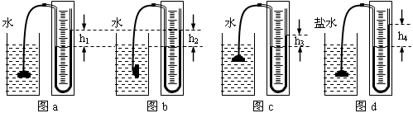
（1）实验中液体压强的大小变化是通过比较 来判断的，这种方法通常称为转换法。
（2）由图 和图 两次实验数据比较可以得出：液体的压强随深度的增加而增大。
（3）由图a和图d两次实验数据比较可以得出： 。
30.（1）如图所示，用螺丝刀撬图钉，O为支点，请画出动力F_{l}的力臂L₁．（保留作图痕迹）；
（2）如图所示，根据图中通电螺线管的N极，标出磁感线方向、小磁针的N极，并在括号内标出电源的正负极.
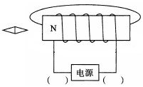
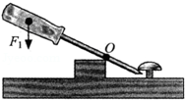

31.如下图是“探究杠杆平衡条件”的实验装置.
（1）实验前，发现杠杆左端略高于右端，应将螺母向______调节，直到杠杆在水平位置平衡.
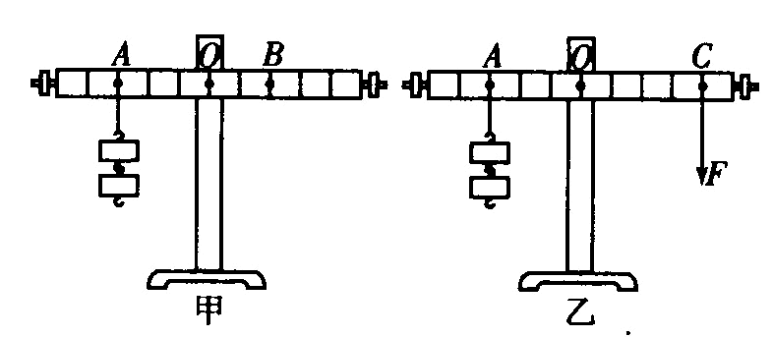
（2）在图甲中的A处挂2个相同的钩码，要使杠杆水平平衡，在B处应挂______个同样的钩码.
（3）在图乙中的C处施加竖直向下的拉力F，使杠杆水平平衡.当拉力F沿C点向右下倾斜时，仍要保持杠杆水平平衡，拉力F的大小将__________，原因是______________.
32．（6分）下列是“用天平测量罐装啤酒中的啤酒质量”的实验，请给出合理的实验步骤：_____________。（填写步骤前的字母）
A．将天平放在水平台上
B．调节横梁上的螺母，使横梁平衡
C．在右盘中加减砝码，并移动游码的位置，使横梁第二次平衡
D．将罐装啤酒放在左盘里
E．右盘中砝码的质量与游码在标尺上所对的示数之和就是罐装啤酒的总质量m₁
F．把游码放在标尺的零刻度线处
G．将倒出啤酒后的罐放在天平左盘中，称出空罐的质量m₂
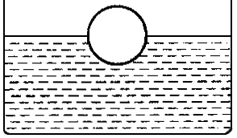
H．罐装啤酒的总质量m₁与空罐质量m₂之差就是啤酒的质量m₃，即m₃ =m₁-m₂
33.如右图所示，一个重为10N的木球漂浮在水面上，请画出木球所受力的示意图.

34.（7分）现代社会汽车已大量进入寻常百姓家，汽车追尾常发生重大交通事故，其重要原因是遇到意外情况时汽车不能立即停止。司机从看到情况到他肌肉动作操作制动器来刹车需要一段时间，这段时间汽车前进的距离叫反应距离，汽车刹车后还需前进一段距离，这段距离叫制动距离，反应距离与制动距离之和叫停车距离（如下图所示）
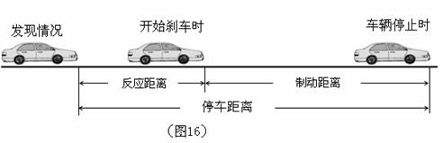

下表是一位司机驾驶一辆保养的很好的汽车分别在干燥和潮湿的相同水平公路上以不同的速度行驶时，测得的反应距离、制动距离和停车距离。
速度/km·h⁻¹ | 反应距离/m |  | 制动距离/m |  | 停车距离/m
速度/km·h⁻¹ | 干燥 | 潮湿 | 干燥 | 潮湿 | 干燥 | 潮湿
40 | 7 | 7 | 8 | 10 | 15 | 17
50 | 9 | 9 | 13 | 15 | 22 | 24
60 | 11 | 11 | 19 | 23 |  | 34
80 | 15 | 15 | 33 | 43 | 48 | 58
100 | 19 | 19 | 52 | 65 | 71
（1）请将表中两处空格填上准确数字。
（2）研究上表中的数据可知：汽车速度越大，反应距离、________ 和_______ 就越大；
（3）司机驾驶该汽车以50 km/h的速度在以上潮湿水平公路上行驶时，从发现情况到开始刹车需_____________s时间；（保留两位小数）
（4）据以上研究结果，对司机提出两条有利于安全行驶的建议：驾驶汽车时
①___________________________________________________________________；
②___________________________________________________________________。
35.小红学过机械效率后，提出了一个问题：“斜面的机械效率与斜面的倾斜程度有没有关系？”针对这个问题，她做了在斜面上匀速拉动物块的探究实验，并记录实验数据如下表所示：
（1）将第三次实验的数据在表中补充完整.
（2）通过对实验数据的分析，你认为斜面省力情况与斜面倾斜程度的关系是：斜面
越陡，越____________.
实验  次数 | 斜面的倾斜程度 | 物重G/N | 物体上升高度h/m | 沿斜面拉力F/N | 物体移动距离S/m | 有用功  W_{有用}/J | 总功  W_{总}/J | 机械效率η
1 | 较缓 | 5.0 | 0.1 | 1.6 | 0.5 | 0.5 | 0.8 | 63%
2 | 较陡 | 5.0 | 0.15 | 2.2 | 0.5 | 0.75 | 1.1 | 68%
3 | 最陡 | 5.0 | 0.25 | 3.0 | 0.5
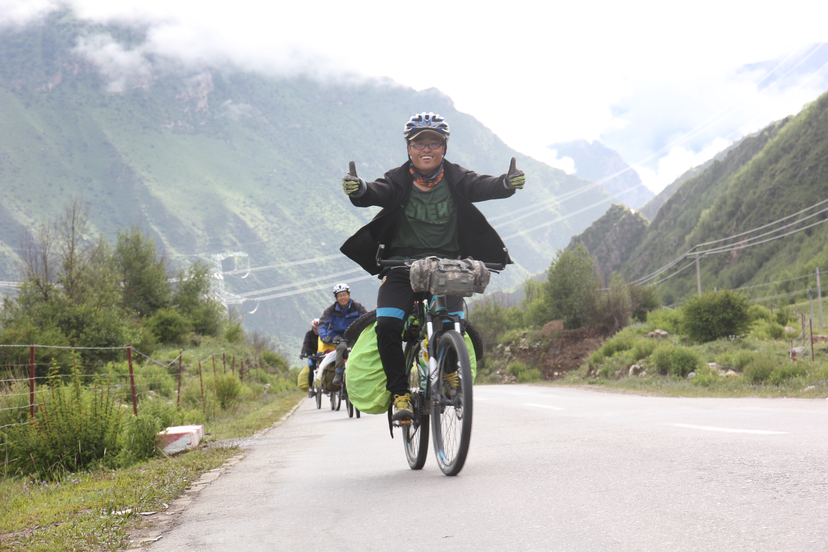
（3）通过对上述实验数据的分析，你对斜面机械效率的问题可获得的初步结论是：斜面越陡，斜面机械效率越____________

36.据齐鲁晚报今日潍坊报道，2012年暑假期间奎文区一名中学教师和其他七位骑车爱好者用时21天，骑行2000余公里征服了川藏线，站到了充满神秘的高原之城拉萨.下表列出了车手在骑车过程中所涉及到的摩擦力.试指出表中列出的摩擦是有害摩擦还是有益摩擦.如果是有益摩擦，请提出一个增大的方法；如果是有害摩擦，请提出一个减小的方法.
摩擦力 | 有益或有害 | 增大或减小的方法
示例：由气流所产生的摩擦 | 有害 | 运动员穿紧身衣服
鞋底与脚踏间的摩擦力
车轮与刹车橡皮之间的摩擦力
滚珠轴承与轮轴间的摩擦力

37.牛顿第一定律是在实验的基础上经过推理得出的，如下图所示，让同一辆小车从同一斜面的同一高度滑下，接着在材料不同的三个平面上继续运动，分别停在图中所示的位置，请回答：
（1）试验中让小车从同一斜面的同一高度滑下的目的是： ；
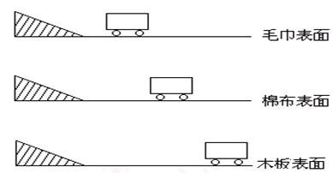
（2）我们从这个实验可以直接得到的结论是： ；
（3）我们从这个实验推理得出的结论是： .
38.小明测量植物油密度时，按下图所示顺序进行了操作：①用天平测出空烧杯的质量m₁ ②向烧杯中倒入适量植物油，测出烧杯与植物油的总质量m₂ ③将烧杯中植物油倒入量筒中，测出植物油的体积V ④计算出植物油的密度ρ.
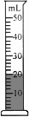
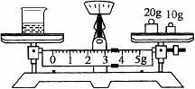
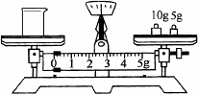

（1）下表是小明根据上述实验操作，设计的数据记录表格，请根据图将表格中的数据填写完整.
物理量 | 空烧杯的质量m₁/g | 烧杯与植物油的总质量m₂/g | 植物油的体积  V /cm³ | 植物油的密度  ρ/kg·m⁻³
测量值 | 15 |  | 20
（2）小明按上述实验操作得到的密度值比真实值偏大.请你在小明实验的基础上，优化实验过程使误差更小：
，并写出计算密度的最后表达式. .

39．.同学们在实验室里测某种小矿石的密度,选用天平、量筒、小矿石、细线、烧杯和水,进行了如下的实验操作：
A．将小矿石用细线系好后慢慢地放入量筒中并记下总的体积．
B．把游码放在标尺的零刻度线处，调节横梁上的螺母，使横梁平衡.
C．把天平放在水平桌面上．
D．将小矿石放在左盘中,在右盘中增减砝码并移动游码直至横梁平衡.
E．在量筒中倒入适量的水并记下水的体积．
⑴正确的实验操作顺序是 (只填字母序号).
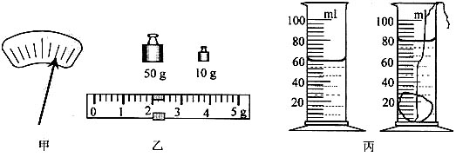
⑵在调节天平时，发现指针位置
如右图甲所示，此时应将右端平衡
螺母向 调(选填“左”或“右”)．
⑶用调节好的天平称小矿石的
质量。天平平衡时,放在右盘中的砝
码和游码的位置如图乙所示；量筒量出小矿石的体积如图丙所示，由此可知，小矿石的密度ρ= kg/m³．
⑷实验中，由于小明同学不小心把量筒打碎了，但实验室里已没有量筒了，老师就给她增加了一个溢水杯。现请你帮她想办法测出小矿石的体积,写出简要的实验步骤。（提示：
已知水的密度为ρ_{水}）
40. （10分）在“探究浮力的大小跟哪些因素有关”时，同学们提出了如下的猜想：[来A：可能与物体浸没在液体中的深度有关；
B：可能与物体的密度有关；
C：可能与物体的体积有关；
D：可能与物体浸在液体中的体积有关；
E：可能与液体的密度有关。
为了验证上述猜想，小明利用下列器材做了如图所示的实验。
器材：体积相等的铁块、铜块，弹簧测力计，一杯水，一杯盐水，细绳。

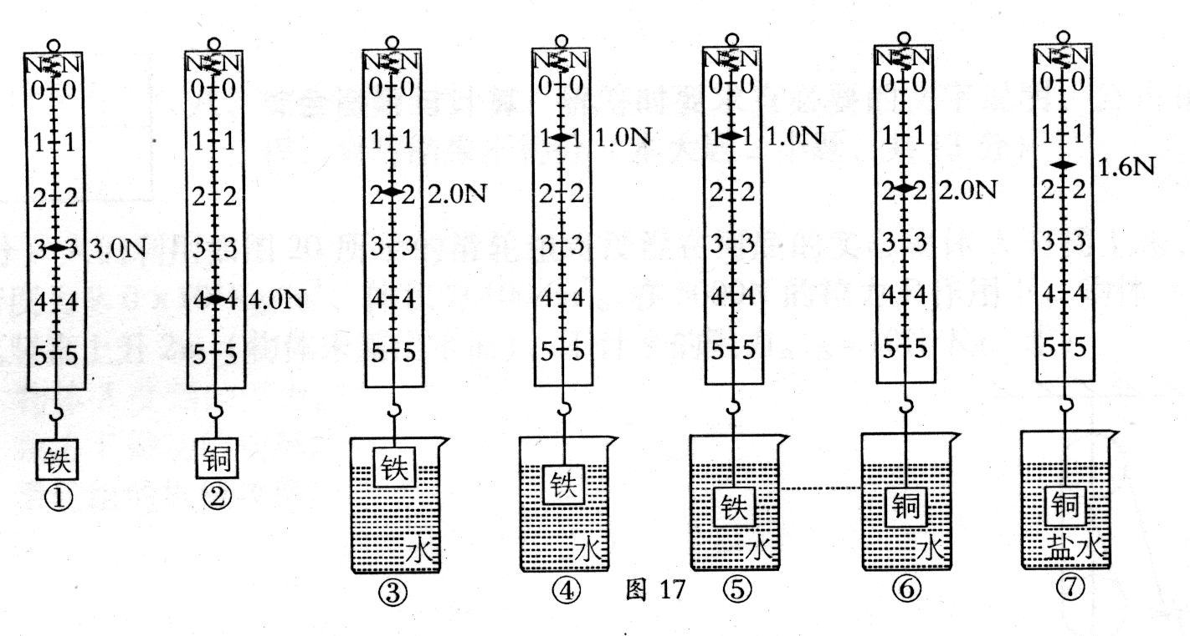
在“探究浮力的大小跟哪些因素有关”时，同学们提出了如下的猜想：[来源:21世纪教育网]
A：可能与物体浸没在液体中的深度有关；
B：可能与物体的密度有关；
C：可能与物体的体积有关；
D：可能与物体浸在中液体的体积有关；
E：可能与液体的密度有关。
为了验证上述猜想，小明利用下列器材做了如图17所示的实验。
器材：体积相等的铁块、铜块，弹簧测力计，一杯水，一杯盐水，细绳。

（1）分析比较实验③④，可以验证猜想 是正确的；分析比较实验④⑤，可以验证猜想 是错误的（选填“A、B、C、D、E”）。
（2）分析比较实验①⑤与②⑥，可以验证猜想 是错误的（选填 “A、B、C、D、E”）。
（3）分析比较实验 可得：浸在液体中的物体所受浮力的大小与液体的密度有关。
（4）该实验探究主要运用的科学探究方法是： 。
（1）分析比较实验③④，可以验证猜想 是正确的；分析比较实验④⑤，可以验证猜想 是错误的（选填“A、B、C、D、E”）。
（2）分析比较实验①⑤与②⑥，可以验证猜想 是错误的（选填 “A、B、C、D、E”）。
（3）分析比较实验 可得：浸在液体中的物体所受浮力的大小与液体的密度有关。
（4）该实验探究主要运用的科学探究方法是： 。
41.（12分）如下图所示，是用压强计探究液体内部压强的情境
（1）把探头放入水中，通过观察U型管两边液面的高度差来判断探头处水的压强的大小，高度差越大，水的压强___________（选填“越大”或“越小”）；
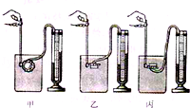
（2）比较甲图、乙图和丙图，可以得到：在同一深度，液体内部向各个方向的压强___________；
（3）在乙图中把探头慢慢下移，可以观察到U型管两边液体的高度差增大，从而得到：在同一种液体里，液体的压强随___________的增加而增大；
（4）在乙图中，若只将烧杯中的水换成盐水，其他条件不变，则可以观察到U型管两边液体的___________．
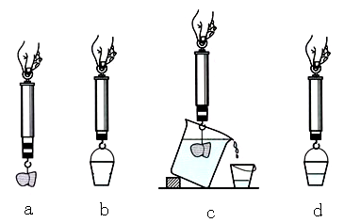
42.（9分）小明同学在探究“浮力的大小等于什么”时，用弹簧测力计 、小石块、烧杯、小桶等进行实验操作，如图所示a、b、c、d是四个步骤示意图。设四个图中弹簧测力计的读数分别是F₁、F₂、F₃、F₄，由四个图中__________两个图的弹簧测力计的读数可以求出小石块受到的浮力；被排开液体的重力大小为__________；如果关系式__________成立，就可以得到著名的阿基米德原理。
43.（7分）小华在测量滑轮组机械效率的实验中，所用装置如图所示，实验中每个钩码重2N，测得的数据如下表：
（1）在实验中，测绳端拉力F 时，应尽量竖直向上______拉动弹簧测力计，且在拉动过程中读数；
物理量  实验次数 | 钩码总重G/N | 钩码上升的高度h/m | 测力计示数F/N | 测力计移动距离s/ m | 机械效率 η
1 | 4 | 0.1 | 1.8 | 0.3
2 | 6 | 0.1 | 2.4 | 0.3 | 83%
3 | 4 | 0.1 | 1.4 | 0.5 | 57%
4 | 4 | 0.2 | 1.4 | 1.0 | 57%
（2）第1次实验测得的机械效率为______；
（3）分析表中数据可知：第2次实验是用______图做的；第4次实验是用______图做的；（选填“a”、“b”或“c”)
（4）分析第1、2次实验数据可知：使用同一滑轮组，______可以提高滑轮组的机械效率；分析第1、3次实验数据可知：使用不同的滑轮组，提升相同的重物，动滑轮个数越多（即动滑轮总重越重），滑轮组的机械效率______；
（5）分析第3、4次实验数据可知，滑轮组的机械效率与物体被提升的高度______。

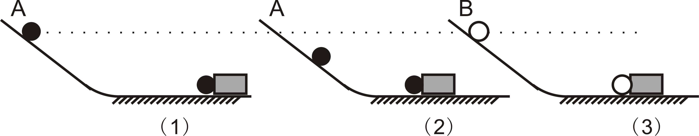
（甲）））
（乙）
）
（丙）
44.（5分）如图所示，是探究“动能的大小与哪些因素有关”的实验：
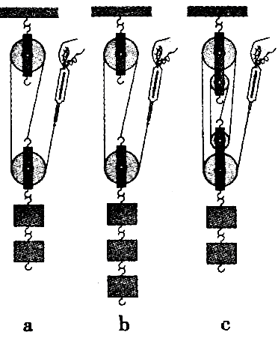
（1）用质量不同的A、B两个小球（m_{A}>m_{B}）碰撞静止在同一水平面上的纸盒。实验中控制小球的高度相同，是为了控制两球到达底端时__________相同；实验中通过观察纸盒被推动的距离的大小，可以比较A、B两个小球的________ 的大小；
（2）将（甲）与（乙）两实验比较可知，小球动能的大小与小球的_______有关。将（甲）与（丙）两实验比较可知，小球动能的大小与小球的_______有关；
（3）本次实验采用物理最常用的一种实验方法是____________。
45..(4分)如图所示是一绕O点转动的杠杆，已知阻力F₂的方向，及动力F₁的力臂，分别在图中标出阻力F₂的力臂L₂以及动力F₁.
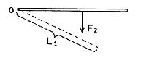
46.（6分）小敏在实验室测量金属块的密度.小敏先用调节好的天平测量金属块的质量.天平平衡后，右盘中所放砝码及游码在标尺上的位置如图甲所示，则金属块的质量为________g.然后，小敏将金属块用细线系好放进盛有40ml水的量筒中，量筒中的水面升高到如图乙所示的位置，则金属块的体积为_________cm³.该金属块的密度与下表中_______的密度相同.
甲
0
1
2
3
4
5
g
50g

ml
100
70
80
90
10
20
30
40
50
60
乙
物质名称 | 密度ρ/（kg·m⁻³）
银 | 10.5×10³
铜 | 8.9×10³
铁 | 7.9×10³
铝 | 2.7×10³

47.“滑轮组的机械效率究竟与哪些因素有关”？某实验小组的同学对同一滑轮组进行实验探究，得到了下表中的数据：

次数  物理量 | 1 | 2 | 3
钩码重／N | 4 | 6 | 8
钩码上升高度/m | 0.1 | 0.1 | 0.1
绳端拉力／N | 1.8 | 2.4 | 3
绳端上移的距离／m | 0.3 | 0.3 | 0.3
机械效率 | 74% | 83%

（1）将表中数据补充完整.
（2）请在方框中画出进行第一次实验的装置图（每个钩码重2N）.
（3）分析比较表中的数据，你认为同一滑轮组机械效率发生变化的主要原因是
。
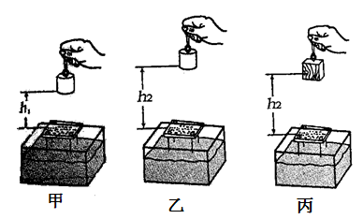
48．（4分）小锐组的同学利用装有细沙的盒子、小桌、砝码、木块（砝码和木块的质量不同）等器材，探究“重力势能的大小与哪些因素有关”，其过程如下图所示。
(1)分析比较甲、乙两图中的实验现象，得出的结论是：__________________
__________________________________。
(2)图乙和图丙探究的问题是:______________________________.

49.(6分）如图所示，某课外兴趣小组在“研究充水玻璃管中气泡的运动规律”实验时：
- 气泡上升过程中，若以气泡为参照物，玻璃口的塞子是____________
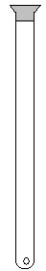
(选填“运动”或“静止”)的；
- 若测得气泡从管子的底端运动到顶端所用时间是7s，这个气泡在
这个过程中的平均速度是8×10⁻²m/s,则气泡运动的路程是__________m。
- 判断气泡是否做匀速直线运动，需要观测气泡运动的时间和路程，为了测量方便应使气泡在管内运动的较_________（选填“快”或“慢”）.

50．（9分）小强利用U形管压强计和装有水的大烧杯来探究液体内部压强的特点．实验前，他注意到U形管两边的液面已处在同一水平线上，如图17甲所示．
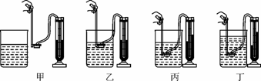
图17

（1）当他将金属盒浸没于水中后．发现U形管两端液面如图17乙所示的情景，则实验装置可能出现了______________问题．
（2）排除故障后．他重新将金属盒浸没于水中，发现随着金属盒没入水中的深度增大，U形管两边液面的高度差逐渐变大，如图17丙所示，由此可知液体内部的压强与______________有关．
（3）接着小强要探究液体内部压强与液体密度的关系，则应保持____________________不变．
（4）小强保持丙图中金属盒的位置不变，并将一杯浓盐水倒入烧杯中搅匀后，实验情形如图丁所示．比较丙、丁两次实验，小强得出了：在同一深度，液体的密度越大，其内部的压强越大的结论．你认为他的结论是否可靠？______________．原因是：______________________________________________________________．
51．（8分）在“探究滑动摩擦力大小与哪些因素有关”的实验中，同学们已经得知滑动摩擦力和接触面粗糙程度、压力的关系，有人还猜想滑动摩擦力：
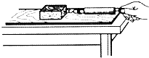
A．与物体运动的速度大小有关
图19
B．与物体间的接触面积大小有关
C．与木块的形状有关
器材：一个较长且各表面光滑程度一致的木板、一个带钩的长方体木块（各个面粗糙程度相同）、弹簧测力计．
一位同学只用弹簧测力计匀速拉动木块在水平放置的木板上进行三次实验，如图19所示．实验数据如下表所示：
次数 | 木块放置方式 | 木块运动情况 | 弹簧测力计示数
1 | 平放 | 慢速 | 1.2N
2 | 平放 | 中速 | 1.2N
3 | 平放 | 快速 | 1.2N
（1）实验中应将弹簧测力计沿___________方向拉动木块，使木块在水平面上做___________运动；
（2）由表中数据可以知：他在验证猜想___________（填序号），结论是__________________________________________________________________．
（3）另一位同学想验证滑动摩擦力是否和接触面积有关时，将木块沿竖直方向截去一半后，测得木块所受摩擦力变为原来的一半．他由此得出：滑动摩擦力的大小随接触面的减小而减小．你认为他的探究过程中存在的问题是：______________________；你改进后的操作是_______________________________________________________．
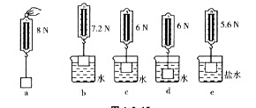
52.小敏同学在探究影响浮力大小的因素时，做了如下图所示的实验。请你根据小敏的实验探究回答下列问题。
8N
（1）比较图 和图 ，说明浸在液体中的物体会受到液体对物体的浮力作用。
（2）比较图b与图c可得到的结论是 。
（3）为探究浮力大小跟物体浸在液体中的深度的关系，应选用图 和图 来研究。
（4）在图d与图e中，保持了 不变，研究 与 的关系，得到的结论是 。这种研究问题方法叫做 。在已学过的物理知识中，还有很多实验用到这种方法，请你举一例：
。
53.小欣在学习了力的知识后，为了探究拔河比赛取胜的“奥秘”，做了如图所示的实验，第一次比赛小欣和小丽都站在水平地面上，两人相持不动，弹簧测力计的示数如图甲，第二次比赛小丽站在滑板车上，小欣站在地面上，小欣轻而易举的把小丽拉了过来，弹簧测力计的示数如图乙，请你帮小欣分析下列问题（10分）：
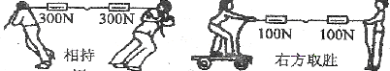

小丽
小欣
小丽
小欣

甲 乙
①第二次（乙图）小欣拉绳子的力 （填“大于”、“小于”或“等于”）小丽拉绳子的力
②为什么第二次小欣拉绳子的力比第一次变小了反而还赢了比赛？

③拔河比赛取胜的“奥秘”是什么？
④为了在校运动会上获得拔河比赛的冠军，请你为班级的拔河队提出至少两种合理化的建议，并说明其中的道理。
54、要想快速知道一盘蚊香燃烧需要多少时间，需要哪些器材？设计一个实验方案，写出实验步骤。猜测蚊香的燃烧时间可能受哪些因素的影响。
器材：

步骤：

实验结果表达式：

55.如图4所示为某辆赛车启动过程的频闪照片，该赛车从赛道的起点处（车头所对的零刻度线位置）由静止开始出发，同时，照相机开始拍照（如图4甲所示），以后赛车沿直线向右运动的过程中，照相机每隔0.2s曝光一次（如图4乙所示）.
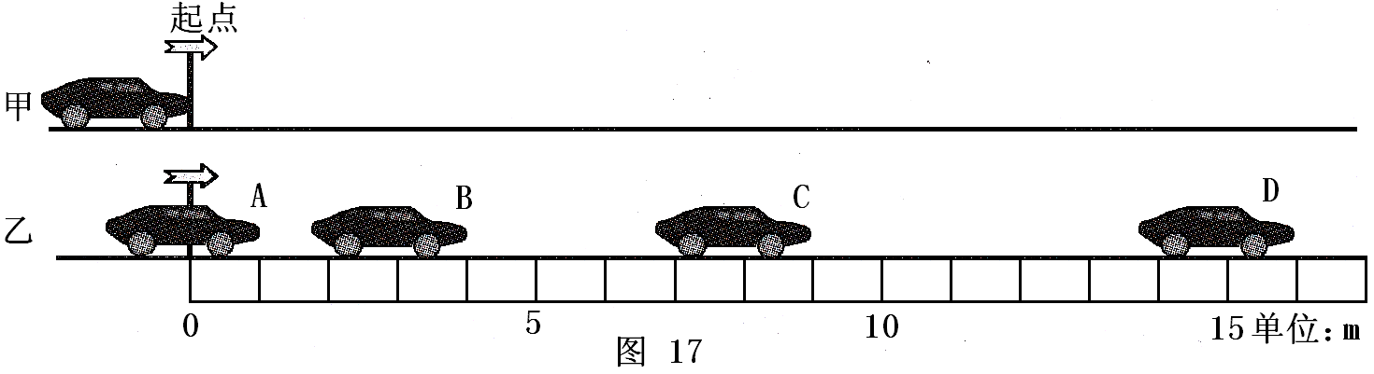

图4
仔细观察频闪照片，如果赛车照此规律从起点运动1.0s到达E处.请你认真思考后完成：
（1）填写表格中所缺的三个数据（不需要估读）
位置 | 起点 | A | B | C | D | E
时间/s | 0 | 0.2 | 0.4 | 0.6 | 0.8 | 1.0
路程/m | 0 | 1 | 4
（2）分析在这段时间内赛车通过的路程和时间的关系，可知路程和 成正比.
56．小明在实验室里测量一块形状不规则、体积较大的矿石的密度。
（1）因矿石体积较大，放不进量筒，因此他利用一只烧杯，按下图所示方法进行测量，则矿石的体积是______cm³；
（2）用托盘天平已测得矿石的质量是175g，则矿石的密度是______kg/m³；从图A到图B的操作引起的密度测量值比真实值_______(选填：“偏大”、“偏小”或“不变”)；
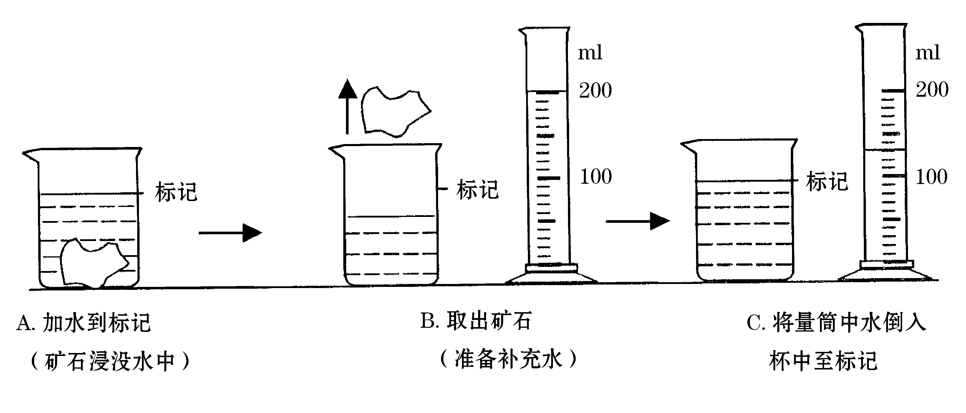
（3）在使用已调节好的托盘天平，按规范的操作来称量矿石的质量时，通过增、减砝码后指针偏在分度盘中线右边一点，这时应该 。
A．向左调平衡螺母
B．往右盘中加砝码
C．从右盘中减砝码
D．向右移动游码

参考答案：
1．(2分)20cm³ (2分)26.4g (2分)1.32 g/cm³
2．(1)(2分)木块滑行的距离 (2)(2分)让小球从同一高度自由滚下 (3)(2分) 速度 (2分)质量不变，速度增加一倍，动能增加为原来的四倍，若速度不变，质量增加一倍，动能只增加为原来的两倍
3．空小桶的重力； a,b； F₃-F₄； F₁-F₂=F₃-F₄（每空2分）。
4．（1）1.80(或1.8) 89%(2分)； （2）斜面越陡越费力(2分)；
（3）斜面越陡机械效率越高(2分)； （4）小车移动的距离，小车的重量(2分)。
5.平衡状态(1分)，b（2分）,4（此两空答案开放，只要符合杠杆的平衡条件就可2分）
6.（每空1分）匀速直线，二力平衡，2.8N，滑动摩擦力的大小与压力的大小有关，滑动摩擦力的大小与接触面的粗糙程度有关，可以将木块侧放，并和甲情况对比，没有控制其他的量不变
7.右(1分)，54.2 (1分)，20(1分)， 2.71×10³ Kg/m³ (3分)
8．（1）A ；D （得2分，选A E或B D或C D 得1分）
（2）小铁块质量；小铁块体积；$ρ=\frac{m}{v}$（每空2分）
9．（1）①弹簧秤的示数变小 ②杯中的水位变高（每空2分）
（2）0.4（2分） （3）B（2分）
10．（1）使用同样的滑轮组，提起的钩码越重，滑轮组的机械效率越高。（或使用同样的滑轮组，机械效率与物重有关）（2分）
（2）0.4 ；72．7％ （每空1分）
（3）滑轮组的机械效率与动滑轮自重大小有关。（2分）
（4）匀速提拉弹簧测力计。（2分）
11．（1）D（2分）；（2）大，小，慢（每空1分）。
12．（每空1分）（1）二力平衡；（2）不对，没有控制接触面的粗糙程度相同；（3）当压力大小一定时，接触面越粗糙，摩擦力就越大。
13．（1）右，水平（2分）；（2）0.3（2分）；（3）右，1（2分）。
14．符合要求的其它答案也可得分
实验序号 | 钩码受到的重力G/N | 弹簧测力计的示数F/N
1
2
3

15．（1）很难保持木块做匀速直线运动 (2分)
（2）当拉动长木板时，木块处于静止状态，根据二力平衡的条件，弹簧测力计的示数等于摩擦力的大小(2分)
（3）将长方体木块的另一个侧面与木板接触，再次测出摩擦力，然后进行比较(2分)
16．（每空2分）（1） 左，自身重；（2）竖直向上，3。
17．（1）（每空1分）液体密度，液体深度；液体深度，液体密度；
液体密度和液体深度，向各个方向。
（2分）压强计的气密性差、或管内进水等。
18．（每空1分） (1)水蒸气会把橡皮塞冲出，化学， 内 ， 内 ， 机械 。
（2）保障人体安全。
19．（每空3分）木块在水平面上移动一段距离 ， 甲。
20.（每小题2分）2.2 ，1.83～1.87均为正确
21．（每空3分）（3）（m₂-m₁）/V,①将量筒中的部分矿泉水倒入烧杯中，测出矿泉水和烧杯的总质量m₂′②读出量筒中剩余矿泉水的体积V′
22．（1）较大，大（每空1分）；（2）远，慢（每空2分）
23．（每空2分）（1）A；（2）1、6、7；（3）不能；（4）控制变量法
24．避免杠杆自身重力对杠杆平衡的影响（或 杠杆重心在支点上、杠杆重力作用线过支点）（2分）； 2（表格中的数据）（2分）； 1（2分）； 1个钩码（2分）
25.（1）使弹簧测力计的示数等于摩擦力的大小； (2)40 ，4.0；(3)1，2；
（4）压力越大摩擦力越大（或摩擦力与压力成正比） （每小题2分）
26.（1）重力、支持力 （2）同一 （3）小，远 （4）匀速直线（每空1分，共6分）
27.（每空1分）⑴天平；弹簧测力计
⑵重力和质量成正比（重力和质量的比值是个定值或重力和质量的比值是9.8N/kg）
⑶①武汉和上海 ②地理位置（“地理纬度”或“地球的吸引力不同”）③质量
28.（每小题2分）（1）匀速直线；（2）压力；（3）接触面越粗糙；（4）2：1；0.
29.（每小题2分）（1）压强计U形管两侧液面的高度差；（2）a c (或b c)（3）液体的压强与液体的密度（或种类）有关
30.答案略（1）3分，（2）3分；
31.（每空2分）（1）左，（2）3，（3）变大，拉力F的力臂变小了；
32.（6分）AFBDCEGH。
33.略；
34.（每空1分）（1）30，84；（2）制动距离，停车距离；（3）0.65；（4）限速、集中精力（合理即可）。
35. （每空2分）1.25，1.5，83%，费力，越高。
36.（每空1分）
摩擦力 | 有益或有害 | 增大或减小的方法
示例：由气流所产生的摩擦 | 有害 | 运动员穿紧身衣服
鞋底与脚踏间的摩擦力 | 有益 | 穿鞋底粗糙的鞋
车轮与刹车橡皮之间的摩擦力 | 有益 | 用力刹车
滚珠轴承与轮轴间的摩擦力 | 有害 | 加润滑油

37.（每空2分）
（1）使小车具有相同的初速度
（2）阻力（摩擦力）越小，小车移动的越远
（3）当小车不受任何阻力时，小车将以恒定不变的速度永远地运动下去
38.（1）33.4 （1分） 0.92×10³kg/m³；（2分） (2)①向烧杯中倒人适量植物油，测出烧杯与植物油的总质量m₁；②将烧杯中一部分植物油倒人量筒中，测出植物油的体积V；③用天平测出烧杯和剩余植物油的质量m₂；（每步1分）计算密度的表达式ρ=(m₁-m₂)V（2分）
39.(1)CBDEA (2)左 (3)3.1X10³
40. （每空2分）（1）D A（2）B（3）⑥⑦（4）控制变量法
41.（每空3分）(1)越大，（2）相等， （3）深度，（4）高度差变大．
42.（每空3分）a、c， F₄ -F₂ ， F₄ -F₂ =F₁-F₃。
43.（每空1分）（1）匀速 （或缓慢）（2）74% （3）b c （4）增加物重 越低 （5）无关
44.（每空1分）（１）速度 动能 （2）速度 质量（3）控制变量法
45.略
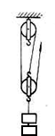
46. 54g（2分）,20（2分），铝（2分）；
47.（6分）（1）89％（88．9%、88．89%）（2分）
（2）装置如图所示（绕线正确即可给分）（2分）
（3）滑轮组所挂重物的重力发生改变（2分）
48．（4分）（1）物体的重力势能与高度有关，高度越高，物体的重力势能就越大（2分）。（2）不同物体高度相同时，重力势能与它们质量的关系（2分）。
49.（每空2分）(1)运动；（2）0.56；（3）慢。
50．（1）橡皮管（或橡皮膜）破裂（或漏气）（2分）
（2）深度（2分）
（3）金属盒在液体中的深度（2分）
（4）不可靠（1分） 金属盒到液面的深度发生了变化（2分）
51．（1）水平（1分） 匀速直线（1分）
（2）A（1分） 滑动摩擦力与物体运动的速度大小无关（1分）
（3）没有控制压力大小不变（2分） 让木块侧放在木板上做匀速直线运动(其他答案合理皆可以得分)（2分）
52.（1）a b(c、d、e) ┈┈每空1分，计2分
（2）同种液体中，物体排开液体的体积越大，浮力越大 ┈┈2分
（3）c d ┈┈每空1分，计2分
（4）物体排开液体的体积（V_{排}）┈┈1分 浮力┈┈1分 液体的密度┈┈1分
物体排开液体的体积相同时，液体密度越大，浮力越大┈┈2分 控制变量法┈┈1分
探究压力的作用效果与哪些因素有关（或探究滑动摩擦力大小与哪些因素有关等）┈┈1分
53、①等于；……2分
②小丽站在滑板车上，与地面之间的摩擦力是滚动摩擦，滚动摩擦比滑动摩擦小得多；……2分
③设法增加人的脚与地面之间的摩擦阻力；……2分
④例如：运动员必须穿鞋底比较粗糙地鞋，增加接触面的粗糙程度，从而增大摩擦力；
必须选质量大的同学，通过增大压力从而增大滑动摩擦力。……4分
（每答对一条并解释正确2分，答案合理均给分）
54、器材：（蚊香、表、刻度尺、火柴）（2分）
步骤：1、用刻度尺量出蚊香的长度L₁m（2分）
2、测量点蚊香1分钟燃烧的长度L₂，计算燃烧速度V₁m/s，
实验结果表度式：时间t=$\frac{L_{1}}{V_{1}}$（4分）
55、9；16；25；速度（各2分）
56. 70；2.5×10³； 偏小； c ；

